Технологическая карта № 3 / ОСП 3
краткосрочной образовательной практики
по развитию речи
«В ГОСТЯХ У СКАЗКИ»
для детей 5-6 лет

автор: Щипачева Татьяна Александровна,
воспитатель
МАДОУ детский сад №34 ОСП 3
дата разработки: 09.04.2021г.
Аннотация | Одной из главных потребностей и функции для нас является речь. Невозможно, без оценки речевого развития, судить о начале развития личности ребёнка дошкольного возраста.  Для развития речи ребёнка педагоги и родители должны создавать необходимые условия: побуждать ребёнка говорить, создавать соответствующую среду, интересно организовывать жизнь ребёнка.  Речь является основанием для развития всех остальных видов детской деятельности: общения, познания, познавательно-исследовательской.
Цель КОП | формирование умения у дошкольников рассказывать сказки, используя предметы-заместители.
Количество часов | 2
Максимальное количество участников | 5-7
Перечень материалов и оборудования для проведения КОП | альбомные листы, геометрические фигуры, клей, фломастеры.
Предполагаемый результат, (умение, навыки, созданный продукт) | схема сказки, составленная ребенком и рассказ по ней.
Список литературы | Интернет-источники:- www.robotbaza.ru/

Тематический план занятия
Задачи | Деятельность педагога | Деятельность ребенка | Предполагаемый результат
Тема: Сказка с заместителями «Репка»
Развитие творческих способностей детей  Закрепление умения соотносить предметы по форме, величине, расположению в пространстве | Познакомить с фигурами заместителями.  Представление финальной сцены сказки «Репка» с помощью заместителей- овалов, круга. | Рассказывание сказки «Репка»  Выбор заместителей-геометрические фигуры.  Разложить заключительную сцену сказки «Репка» при помощи заместителей-овалов и круга. | 1.Схема сказки «Репка»  2. Рассказывание сказки по схеме
Тема: Расскажи сказку
Развитие внутренней и внешней речи дошкольников  Угадывание сказки по схеме  Подбор цвета каждой фигуре  Сочинение сказки по предложенным геометрическим фигурам | Показывает схему сказки.  Вопросы - какой цвет и форма геометрической фигуры подойдет тому или иному герою сказки. | Называют сказку по схемам, рассказывают сказку.  Зарисовывают свою сказку | Схема своей сказки

Приложение

Репка

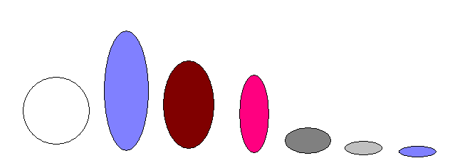

Курочка Ряба

Три медведя

